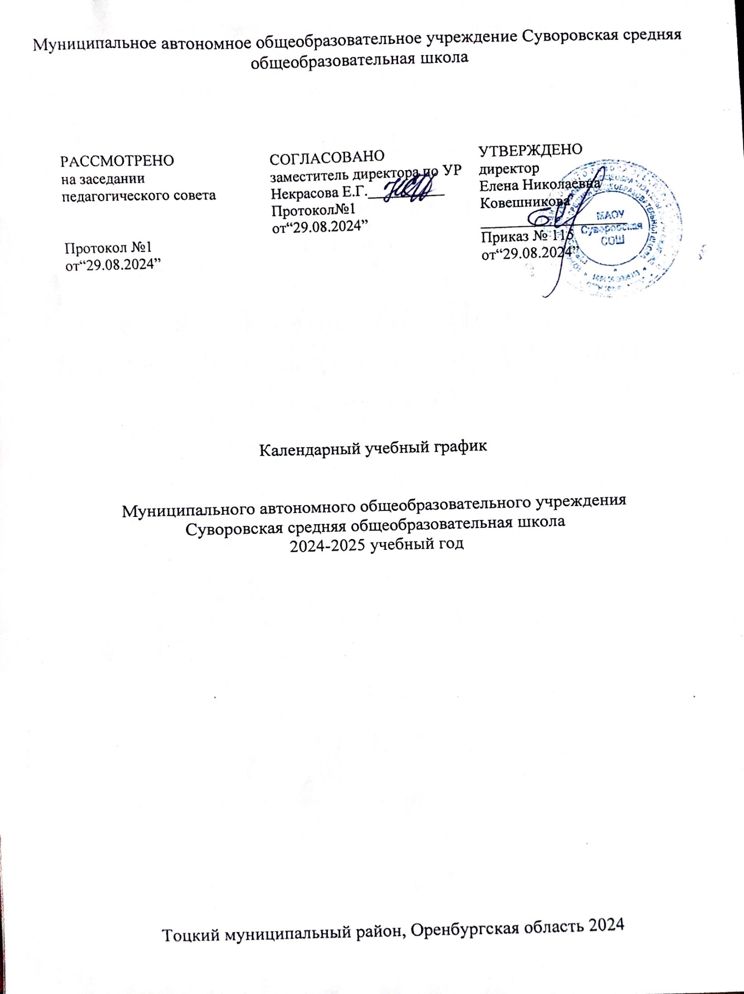

**2024-2025 учебный год**

**Календарный учебный график составлен для основной общеобразовательной программы начального общего ,основного, среднего общего образования в соответствии:**

* С частью 1 статьи 34 Федерального закона от 29.12.2012 № 273-ФЗ «Об образовании в Российской Федерации»;
* ФГОСНОО,утвержденнымприказомМинпросвещенияот31.05.2021№286;
* Приказ Минпросвещения России от 18.07.2022 № 569 «О внесении изменений в федеральный государственный образовательный стандарт начального общего образования, утвержденный приказом Министерства просвещения РФ» от 31.05.2021 № 286;
* ПриказМинистерствапросвещенияРФот16.11.2022г.№992«Обутверждении федеральной образовательной программы начального общего образования»;
* ФГОСООО,утвержденнымприказомМинпросвещенияот31.05.2021№287;
* Приказ Минпросвещения России от 18.07.2022 № 568 «О внесении изменений в федеральный государственный образовательный стандарт основного общего образования, утвержденный приказом Министерства просвещения РФ» от 31.05.2021 № 287;
* ПриказМинистерствапросвещенияРФот16.11.2022г.№993«Обутверждении федеральной образовательной программы основного общего образования»
* ФГОССОО,утвержденнымприказомМинобрнауки от17.05.2012№ 413
* [Приказ Минпросвещения России от 12.08.2022 № 732 о внесении изменений вфедеральный государственный образовательный стандарт среднего общегообразования, утвержденный приказом Министерства просвещения РФ](http://www.imc-nev.ru/file/Ð¡Ð¾Ð¿Ð¿Ð°/Ð˜Ð½Ñ)
* Приказ Министерства просвещения РФ от 23.11.2022 г. № 1014 «Об утверждении федеральной образовательной программы среднего общего образования»
* Приказ Министерства просвещения РФ от 19.03.2024 г. № 171 «О внесении изменений в некоторые приказы Министерства просвещения РФ, касающиеся ФОП начального общего образования, основного общего образования и среднего общего образования»
* СП 2.4.3648-20 «Санитарно-эпидемиологические требования к организациям воспитания и обучения, отдыха и оздоровления детей и молодежи»;
* СанПиН 1.2.3685-21 «Гигиенические нормативы и требования к обеспечению безопасности и (или) безвредности для человека факторов среды обитания»;
  1. **Даты начала и окончания учебного года**
     1. Дата начала учебного года: 2 сентября 2024года.
     2. Дата окончания учебного года: 26 мая 2025года.
  2. **Периоды образовательной деятельности**
     1. Продолжительность учебного года:

1-еклассы–33недели;

2–11-еклассы–34недели.

* + 1. Продолжительность учебных периодов по четвертям в учебных неделях

**1класс**

|  |  |  |  |
| --- | --- | --- | --- |
| **Учебный период** | **Дата** | | **Продолжительность** |
| **Начало** | **Окончание** | **Количествоучебныхнедель** |
| I четверть | 02.09.2024 | 25.10.2024 | 8недель |
| II четверть | 05.11.2024 | 27.12.2024 | 8недель |
| III четверть | 09.01.2025 | 31.01.2025 | 9недель |
| 10.02.2025 | 21.03.2025 |
| IV четверть | 31.03.2025 | 26.05.2025 | 8недель |
| **Итого в учебном году** | | | 33 |

**2 - 8, 10 классы**

|  |  |  |  |
| --- | --- | --- | --- |
| **Учебный период** | **Дата** | | **Продолжительность** |
| **Начало** | **Окончание** | **Количество учебных недель** |
| I четверть | 02.09.2024 | 25.10.2024 | 8 |
| II четверть | 05.11.2024 | 27.12.2024 | 8 |
| III четверть | 09.01.2025 | 21.03.2025 | 10 |
| IV четверть | 31.03.2025 | 26.05.2025 | 8 |
| **Итого в учебном году** | | | 34 |

**9, 11классы**

|  |  |  |  |
| --- | --- | --- | --- |
| **Учебный период** | **Дата** | | **Продолжительность** |
| **Начало** | **Окончание** | **Количество учебных недель** |
| I четверть | 02.09.2024 | 25.10.2024 | 8 |
| II четверть | 05.11.2024 | 27.12.2024 | 8 |
| III четверть | 09.01.2025 | 21.03.2025 | 10 |
| IV четверть | 31.03.2025 | 26.05.2025 | 8 |
| **Итого в учебном году без учета ГИА\*** | | | 34 |

* Сроки ГИА обучающихся 9-х, 11-х классов устанавливаются Приказом Минпросвещения России (Министерства просвещения РФ), Рособрнадзором (Федеральной службой по надзору в сфере образования и науки)

# Продолжительность каникул, праздничных и выходных дней

**1класс**

|  |  |  |  |
| --- | --- | --- | --- |
| **Период** | **Начало** | **Окончание** | **Продолжительность каникул, праздничныхивыходныхдней** |
| Осенние каникулы | 26.10.2024 | 03.11.2024 | 9 дней |
| Зимние каникулы | 30.12.2024 | 08.01.2025 | 10 дней |
| Дополнительные каникулы для 1 класса | 10.02.2025 | 16.02.2025 | 7 дней |
| Весенние каникулы | 26.03.2025 | 03.04.2025 | 9 дней |
| ИТОГО | | | 35 дней – 1 класс |

**2,8,10классы**

|  |  |  |  |
| --- | --- | --- | --- |
| **Период** | **Начало** | **Окончание** | **Продолжительность каникул, праздничных и выходных дней** |
| Осенние каникулы | 26.10.2024 | 03.11.2024 | 9 дней |
| Зимние каникулы | 30.12.2024 | 08.01.2025 | 10 дней |
| Весенние каникулы | 26.03.2025 | 03.04.2025 | 9 дней |
| ИТОГО | | | 28 дней –2-8,10 классы |

# 9,11 класс

|  |  |  |  |
| --- | --- | --- | --- |
| **Период** | **Начало** | **Окончание\*** | **Продолжительность каникул, праздничных и выходных дней** |
| Осенние каникулы | 26.10.2024 | 03.11.2024 | 10дней |
| Зимние каникулы | 30.12.2024 | 08.01.2025 | 12дней |
| Весенние каникулы | 26.03.2025 | 03.04.2025 | 9дней |
| ИТОГО | | | 28 дней1 |

*Дляобучающихся9-хклассов учебный год завершается в соответствии с расписанием ГИА.

# Сроки проведения промежуточной аттестации

Промежуточная аттестация проводится без прекращения образовательной деятельности по предметам учебного плана с 15 апреля по 8 мая 2024 года без прекращения образовательной деятельности по предметам учебного план.

* 1. **Дополнительные сведения**
     1. **Режим работы образовательной организации**

|  |  |  |
| --- | --- | --- |
| **Периодучебнойдеятельности** | **1-еклассы** | **2–11-еклассы** |
| Учебная неделя(дней) | 5 | 6 |
| Количество смен | 1 | 1 |
| Урок(минут) | 35–45 | 445 |
| Перерыв(минут) | 10-40 | 10-15 |
| Периодичность промежуточной аттестации | – | 1 раз в год |

# Распределение образовательной недельной нагрузки

|  |  |  |  |  |  |  |  |  |
| --- | --- | --- | --- | --- | --- | --- | --- | --- |
| **Образовательная деятельность** | **Недельная нагрузка(6-дневная учебная неделя) в академических часах** | | | | | | | |
| **1-еклассы** | | **2-еклассы** | | | | **3-иклассы** | **4-е классы** |
| Урочная | 21 | | 23 | | | | 23 | 24 |
| Внеурочная | До 5 | | до 5 | | | | до 5 | до 5 |
| **Образовательная деятельность** | **Недельнаянагрузкавакадемическихчасах** | | | | | | | |
| **5-еклассы** | **6-еклассы** | | **7-еклассы** | | **8-еклассы** | | **9-еклассы** |
| Урочная | 32 | 33 | | 35 | | 36 | | 36 |
| Внеурочная | до10 | до10 | | до10 | | до10 | | до10 |
| **Образовательная** | **Недельная нагрузка в академических часах** | | | | | | | |
| **деятельность** | **10-еклассы** | | | | **11-еклассы** | | | | |
| Урочная | 37 | | | | 37 | | | | |
| Внеурочная | 10 | | | | 10 | | | | |

* + 1. **Расписание звонков и перемен**

# Расписание звонков 1 класс

|  |  |  |
| --- | --- | --- |
| **Iчетверть** | **IIчетверть** | **III-IVчетверти** |
| 1урок8.20– 8.55  2урок9.15– 9.50  *Динамическая пауза 9.55– 10.25*  3урок10.30– 11.05 | 1урок8.20– 8.55  2урок9.15– 9.50  *Динамическая пауза 9.55– 10.25*  3урок10.30– 11.05  4урок11.20– 11.55 | 1урок8.20 – 9.00  2урок9.20– 10.00  *Динамическая пауза 10.05–10.35*  3урок11.20– 12.00  4урок11.55– 12.35  5урок12.50– 13.30 |

* + - 1. **Расписание звонков 2-11класс**

|  |  |
| --- | --- |
| 1урок | 8.20.-9.00 |
| 2урок | 9.20.-10.00 |
| 3урок | 10.20.-11.00 |
| 4урок | 11.20.–12.00 |
| 5урок | 12.20.-13.00 |
| 6урок | 13.10.-13.50 |
| 7урок | 14.00.-14.40 |